**Билеты для проведения муниципального зачета по геометрии в 7 классе по учебнику Атанасяна Л.С.**

**Билет №1**

1.Дайте определение отрезка, луча, угла. Определение развернутого угла. Обозначение лучей и углов.

2. Докажите свойство катета прямоугольного треугольника, лежащего против угла в 300. Сформулируйте обратное утверждение.

3.В прямоугольном треугольнике DEF катет DF=12 см.,< E=300 . Найдите гипотенузу DE.

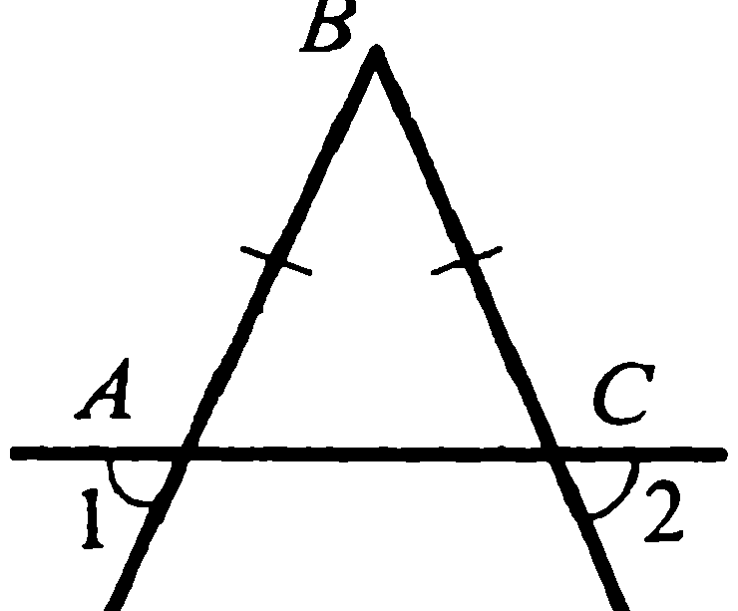4.Докажите, что угол 1 равен углу 2.

**Билет №2**

1. Дайте определение равных фигур. Определение середины отрезка и биссектрисы угла.
2. Докажите признак равенства треугольников по стороне и двум прилежащим углам.
3. Угол при основании равнобедренного треугольника равен 370 . Найдите угол при вершине.
4. На прямой отмечены точки A, B, C, AВ=8 см, BC=3 см. Найдите AС.

**Билет №3**

1. Дайте определение смежных углов. Сформулируйте свойство смежных углов.
2. Докажите свойство биссектрисы равнобедренного треугольника.
3. Один из углов, образованных при пересечении двух прямых, равен 500. Найти остальные три угла.
4. В треугольнике ABC <A=800 , <B=400. Биссектриса угла A пересекает сторону BC в точке F. Найдите угол AFС.

**Билет № 4**

1. Дайте определение вертикальных углов. Сформулируйте свойство вертикальных углов.

2. Докажите теорему о сумме углов треугольника.

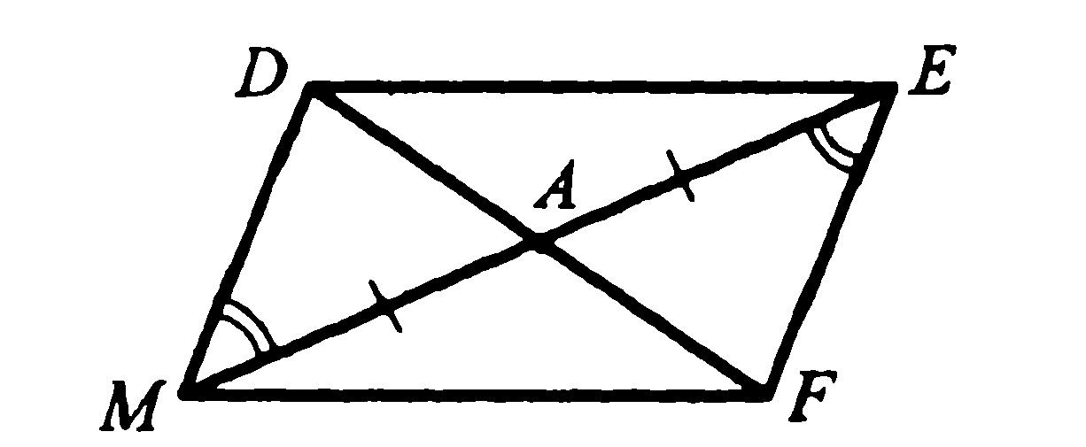3. Доказать равенство треугольников ADM и AFE.

4. Один из внутренних односторонних углов, образованных при пересечении двух параллельных прямых третьей, в 2 раза больше другого. Чему равны эти углы?

**Билет №5**

1.Дайте определение острого, прямого и тупого угла.

2. Докажите свойство биссектрисы равнобедренного треугольника.

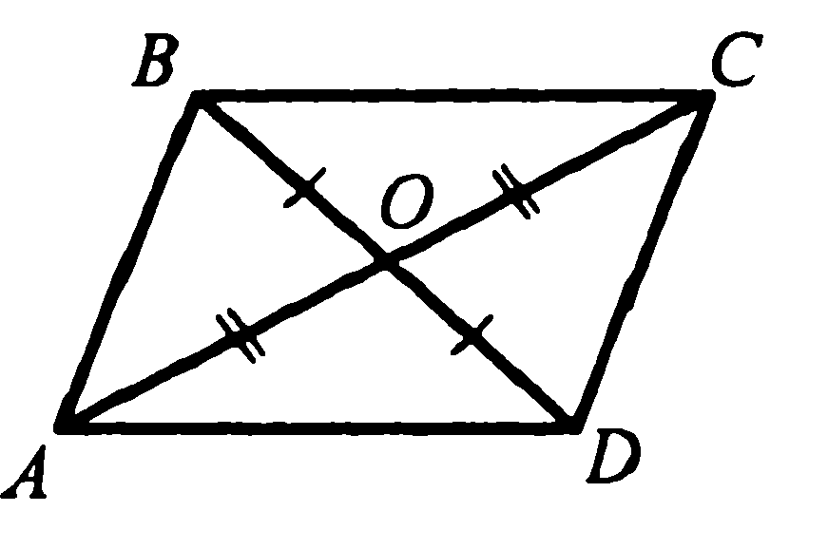3. Докажите равенство треугольников COD и AOВ.

4. Градусные меры двух внешних углов треугольника равны 1260 и 830. Найдите третий внешний угол треугольника.

**Билет №6**

1. Дайте определение равнобедренного треугольника. Сформулируйте свойства равнобедренного треугольника.

2. Докажите свойство смежных или вертикальных углов (по выбору).

3. Один из острых углов прямоугольного треугольника 530. Найти второй острый угол.

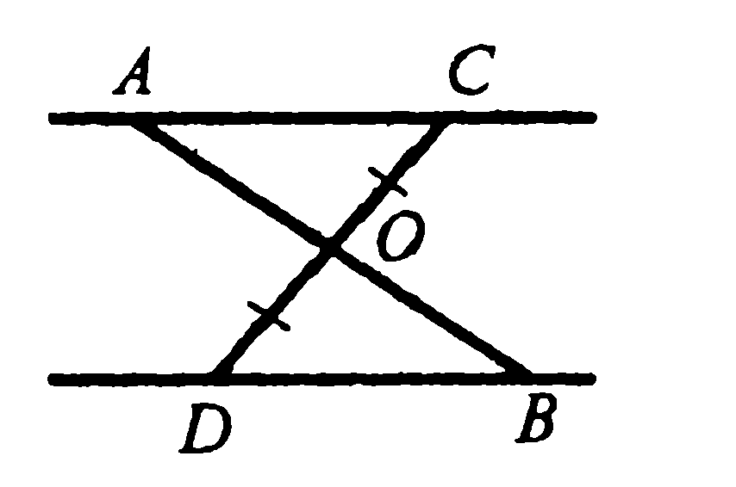

4. AC II DB, CO=OD. Доказать, что треугольники СОА и DOB равны.

**Билет №7**

1. Дайте определение медианы, биссектрисы и высоты треугольника.

2. Сформулируйте признаки параллельных прямых. Доказать один по выбору.

3. Периметр равнобедренного треугольника 25 см, а основание – 9 см. Найти боковую сторону треугольника.

4. В прямоугольном треугольнике острый угол равен 600 , а биссектриса этого угла – 8 см. Найдите длину катета, лежащего против этого угла.

**Билет №8**

1. Дайте определение внешнего угла треугольника. Сформулируйте свойство внешнего угла треугольника.

2. Докажите, что при пересечении двух параллельных прямых секущей, накрест лежащие углы равны.

3. Один из углов, образованных при пересечении двух прямых, на 300 меньше другого. Найти эти углы.

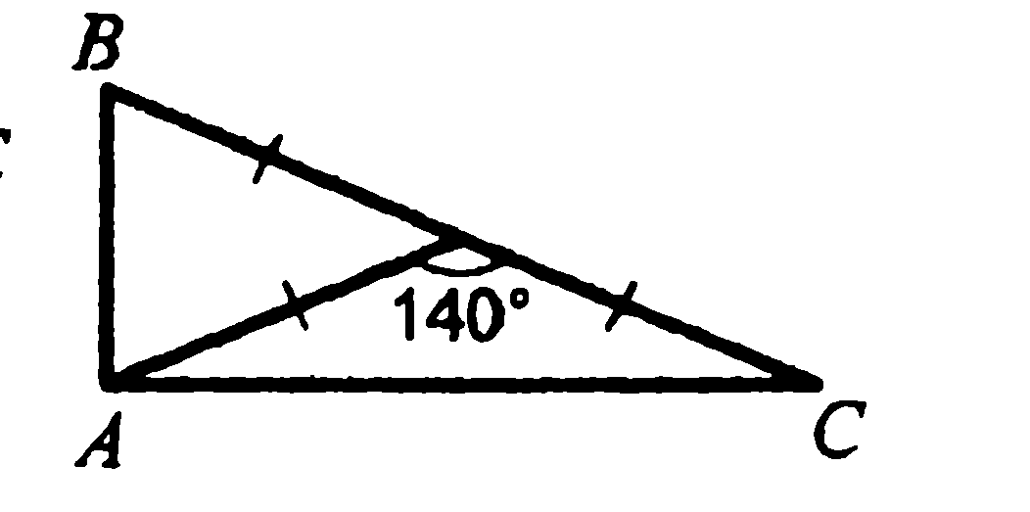4 . Найти углы треугольника ABC.

**Билет №9**

1. Дайте определение остроугольного, прямоугольного, тупоугольного треугольника.

2. Доказать, что при пересечении двух параллельных прямых секущей а) соответственные углы равны, б) сумма односторонних углов равна 180 0. (одно по выбору)

3. Внешний угол равнобедренного треугольника равен 840. Найдите углы треугольника.

4.Один из острых углов прямоугольного треугольника равен 210. Найдите угол между биссектрисой и высотой, проведенной из вершины прямого угла.

**Билет №10**

1.Дайте определение треугольника и его элементов. Периметр треугольника.

2.Аксиома параллельных прямых. Доказать следствия из аксиомы параллельных прямых (одно по выбору).

3.Один из острых углов прямоугольного треугольника 570. Найдите второй острый угол.

4.Прямые a и b перпендикулярны. Угол 1 равен 500. Найдите углы 2,3,4.



**Билет №11**

1.Дайте определение окружности и ее элементов ( радиус, хорда, диаметр, дуга, центр окружности).

2.Докажите свойство углов при основании равнобедренного треугольника.

3.<АВС = <ДСВ=900. Докажите, что АВ=СД. 

4. Высоты остроугольного треугольника NPT, проведенные из вершин N и P, пересекаются в точке К, <Т = 560. Найдите <NКP.

**Билет №12**

1.Дайте определение параллельных прямых и параллельных отрезков. Сформулируйте аксиому параллельных прямых.

2. Докажите теорему о соотношении между сторонами и углами треугольника (прямую). Сформулируйте следствия из теоремы.

3.Найдите углы треугольника АВС.



4.Периметр равнобедренного треугольника равен 19 см, а боковая сторона – 6 см. Найдите длину основания.

**Билет №13**

1.Дайте определение расстояния от точки до прямой, наклонной, расстояние между параллельными прямыми.

2.Докажите, что каждая сторона треугольника меньше суммы двух других.

3. Углы FDB и CBD равны, углы FBD и CDB равны. Доказать, что <F = <С.



4.Один из острых углов прямоугольного треугольника равен 210.Найдите угол между биссектрисой и высотой, проведенными из вершины прямого угла.

**Билет №14**

1.Сформулируйте признаки равенства прямоугольных треугольников.

2.Докажите свойство внешнего угла треугольника.

3.Докажите, что прямые a и b параллельны.



4. Найти углы треугольника ABC.

**Билет №15**

1.Дайте определение секущей. Назовите пары углов, образованные при пересечении двух прямых секущей.

2.Докажите свойство катета прямоугольного треугольника, лежащего против угла в 300. Сформулируйте обратное утверждение.

3.Луч ВД проходит между сторонами угла АВС. Найдите угол ДВС, если < АВС = 630,

<АВД = 510.

4.В треугольнике АВС ( АВ=ВС) на сторонах АВ и ВС отложены равные отрезки АМ и СР соответственно. Докажите, что АР = СМ.